- Nauka zdalnaucznia a przepisy BHP
Każdy uczeńpobierający naukę zdalnie powinien zadbać we własnym zakresie o swoje stanowisko pracy, uwzględniając jego ergonomiczne aspekty, które zminimalizują ryzyko wystąpienia dolegliwości kręgosłupa, wzroku, kończyn.

  - Organizując stanowisko pracy z komputerem stacjonarnym uczeń powinien zadbać o swoje stanowisko do nauki tak jak przedstawiono na rys.1.
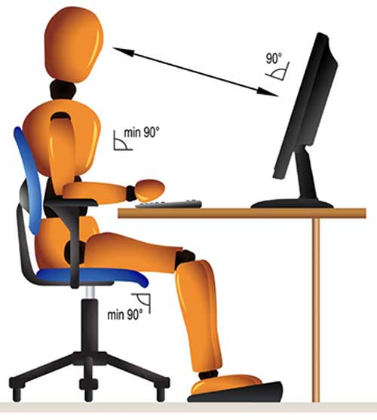

Właściwą organizację stanowiska komputerowego do nauki możesz znaleźć także tutaj:
https://www.youtube.com/watch?v=ZLwIP8cBaWA

Uwaga !
- Jeśli do nauki uczeń wykorzystuje laptopa lub tablet to powinien go ustawić na podstawce w celu podniesienia jego wysokości i ustawienia kąta ok 30-45° nachylenia ekranu (co zapobiega nadmiernemu pochylaniu się).
- Do dłuższej pracy z tabletem i laptopem zaleca korzystać się z dołączanej klawiatury i myszki.

- Organizacja czasu pracy

  - Przerwy międzylekcyjnepowinny być przeznaczone na intensywne ruchowo czynności, lub ćwiczenia gimnastyczne, które możesz zobaczyć tutaj: https://www.youtube.com/watch?v=RkfwYQhsAeQ
  - Jest to też czas na odpoczynek dla oczu. Przydatna może być zasada 20-20-20, zgodnie z którą co 20 minut przez 20 sekund należy patrzeć na punkt odległy o co najmniej 6 m, najlepiej na zieleń za oknem. Przydatne mogą być także ćwiczenia dla oczu: należy spojrzeć kolejno: w górę, potem w dół, w lewo i w prawo, w górny lewy róg monitora i w jego górny prawy róg, w dolny lewy róg i w dolny prawy róg, a następnie narysować oczami koła – raz w jedną, raz w drugą stronę.
Źródła:
- https://www.ciop.pl

